Załącznik Nr 1
do ogłoszenia nr 0400-ZPRO.263.7.2026

Opis przedmiotu zamówienia:
Przedmiotem zamówienia jest usługa wykonania puzzli prewencyjnych popularyzujących zasady bezpieczeństwa pracy w gospodarstwie rolnym przeznaczonych do przeprowadzania działań prewencyjnych organizowanych przez Oddział Regionalny w Gdańsku oraz podległe placówki terenowe.

Wykonanie puzzli według projektu Zamawiającego łącznie 276 sztuk opakowań , tj. po 46 szt. z każdego załączonego zdjęcia.
Zamawiający zastrzega sobie prawo zmniejszenia lub zwiększenia zamawianego produktu w ramach zaplanowanych na ten cel środków finansowych.
Wymagane dane techniczne:
- zawartość opakowania pudełka : 252 elementy
- wymiary ułożonych puzzli: w przybliżeniu 26-27 cm x 33-35 cm,
- nadruk wykonany metodą termosublimacji,
- zapakowane w pudełka z nadrukowanym zdjęciem,
- na dłuższych bokach pudełka hasło prewencyjne: „Bezpieczny Rolnik Bezpieczna Wieś”, wg poniższego wzoru: 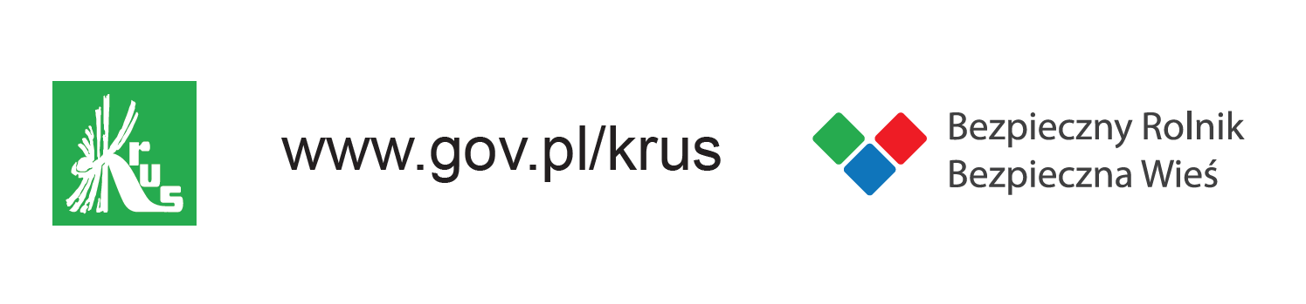


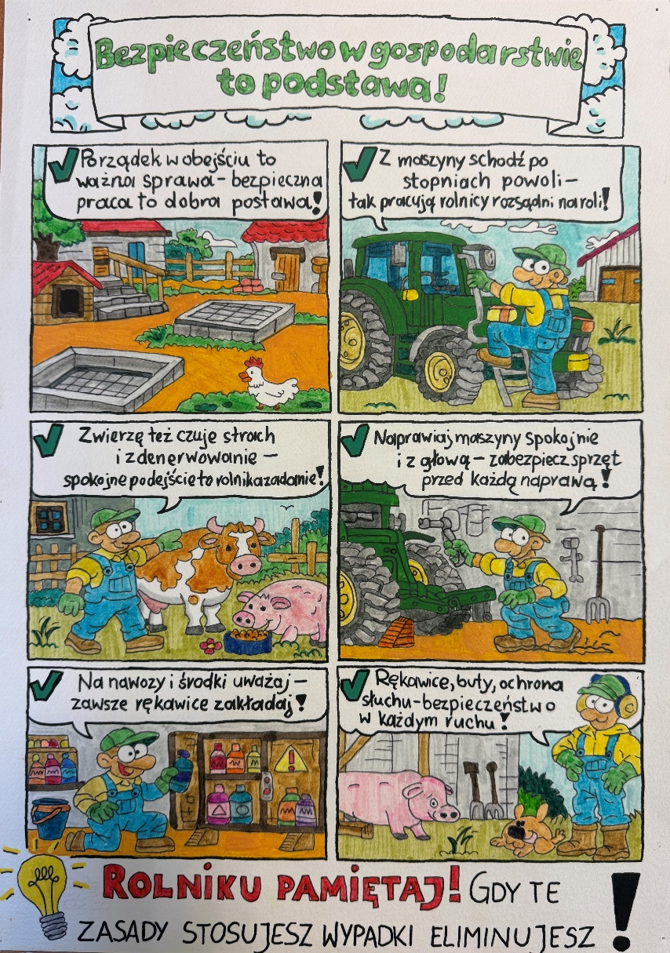
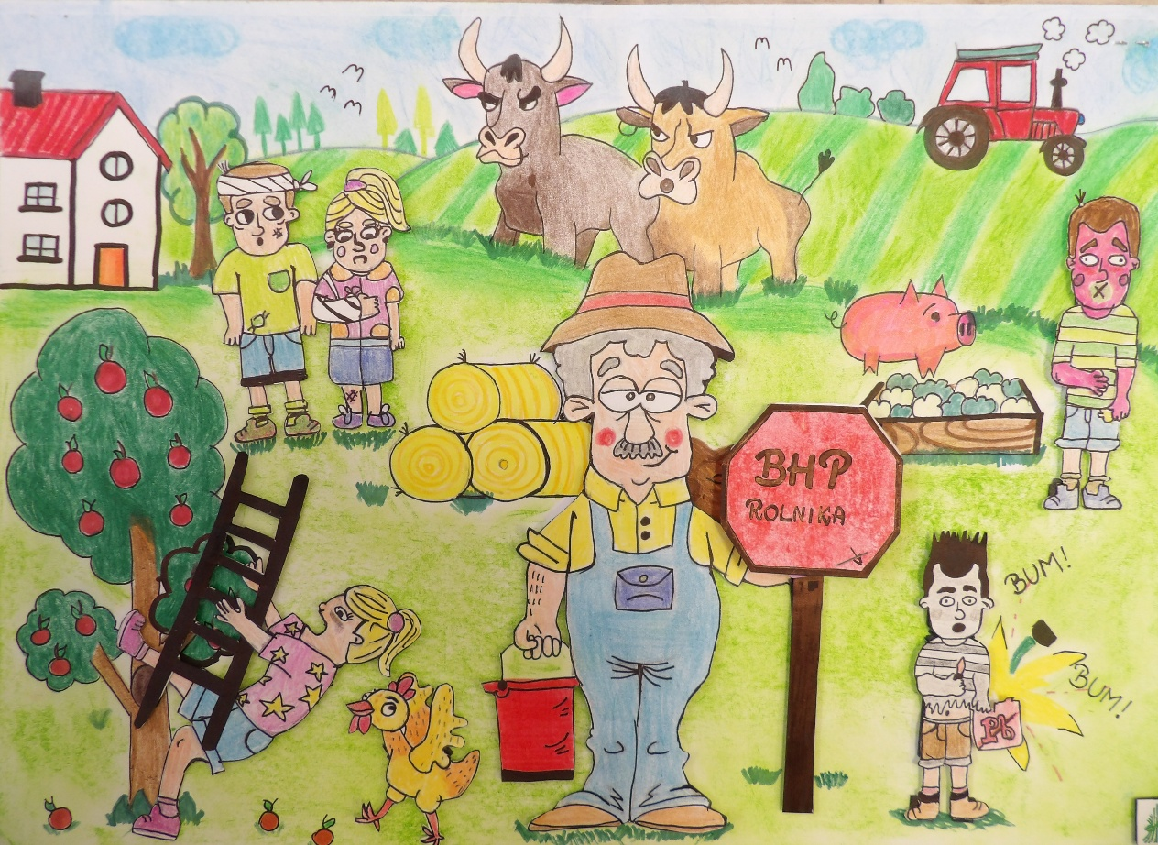
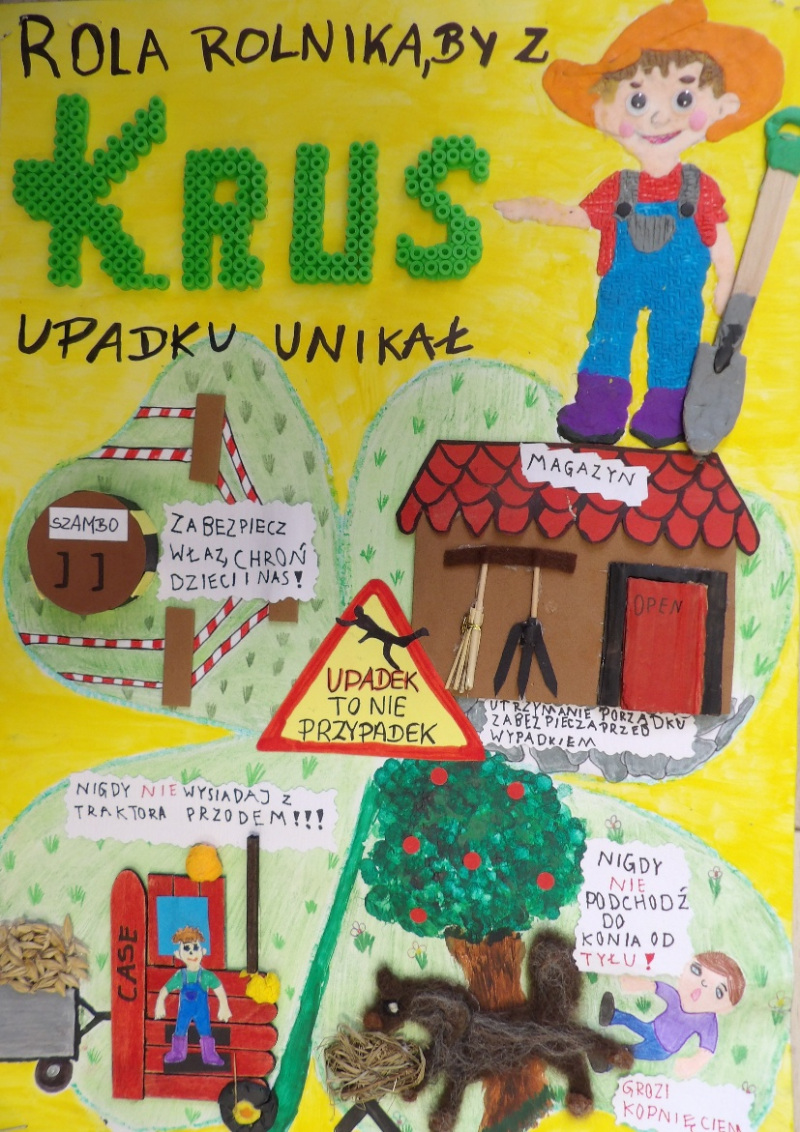
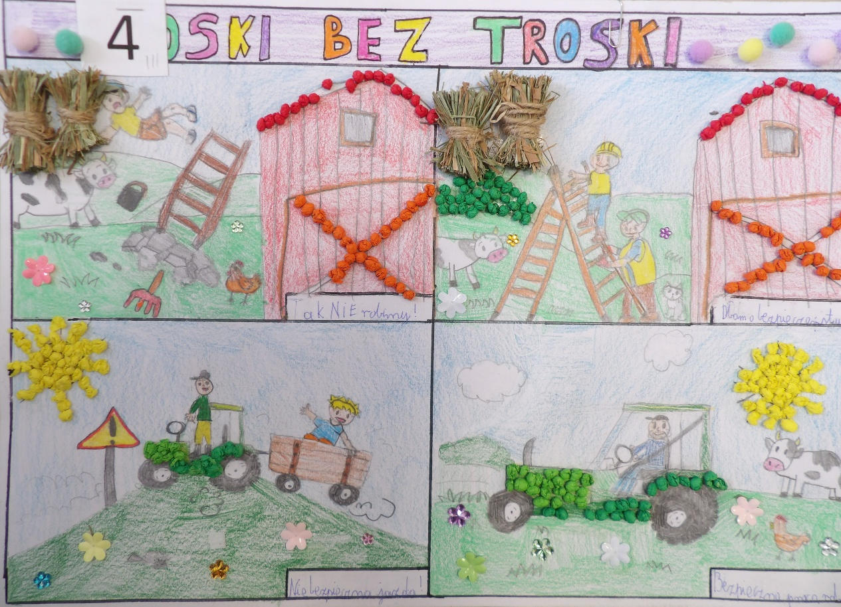
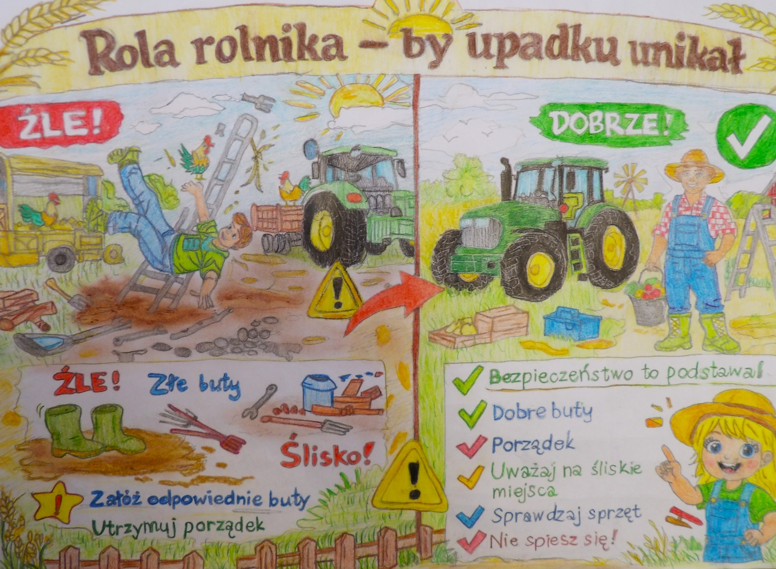
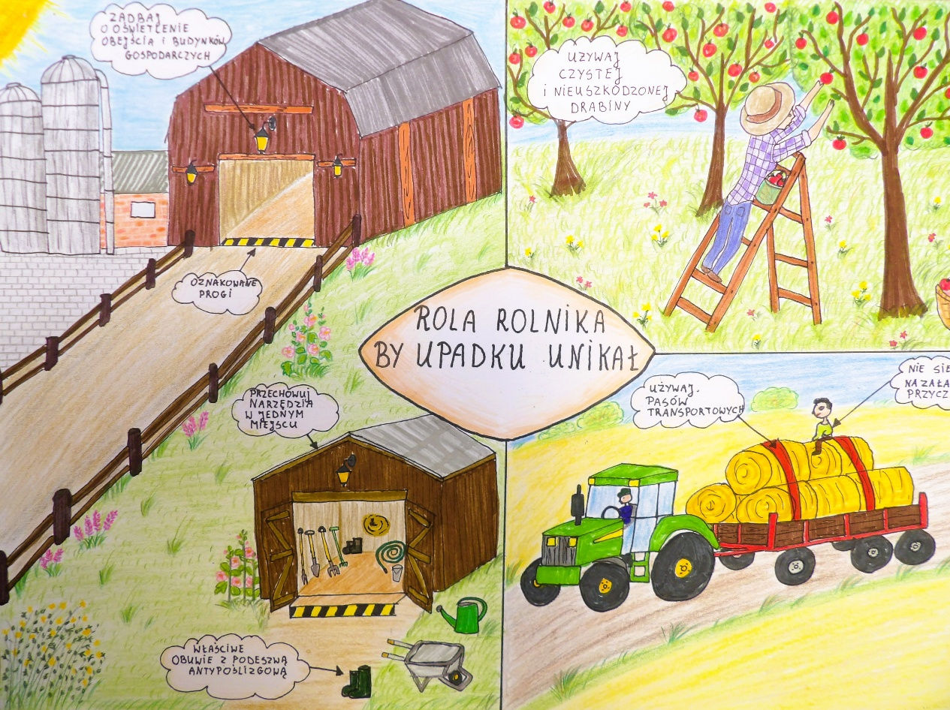

Ilekroć w opisie przedmiotu zamówienia występują nazwy konkretnych elementów, wyrobów lub określenia (parametry techniczne) sugerujące wyroby, elementy konkretnych firm, producentów Wykonawca winien uznać, iż podano produkty przykładowe, a Zamawiający dopuszcza możliwość zastosowania elementów, wyrobów, materiałów równoważnych lub lepszych, o właściwościach, parametrach technicznych nie gorszych niż przyjęto
w szczegółowym opisie przedmiotu zamówienia.

Produkty muszą być bezpieczne, wykonane z materiałów nietoksycznych, posiadać wymagane prawem atesty, certyfikaty i dopuszczenia oraz oznaczenia informujące
o dopuszczeniu do sprzedaży i użytku.
Zamawiający wymaga, aby oferowane produkty były fabrycznie nowe, bez śladów użytkowania, pełnowartościowe.

W przygotowaniu projektu/ wizualizacji materiałów Wykonawca musi zachować pole ochronne wokół logotypu KRUS (zgodne z Księgą Tożsamości Kasy Rolniczego Ubezpieczenia społecznego), tj. przestrzeń wokół znaku bez elementów tekstowych oraz graficznych, które mogłyby naruszyć czytelność wizerunku graficznego Kasy. Obszar ten został wyznaczony przez szerokość litery „a”.

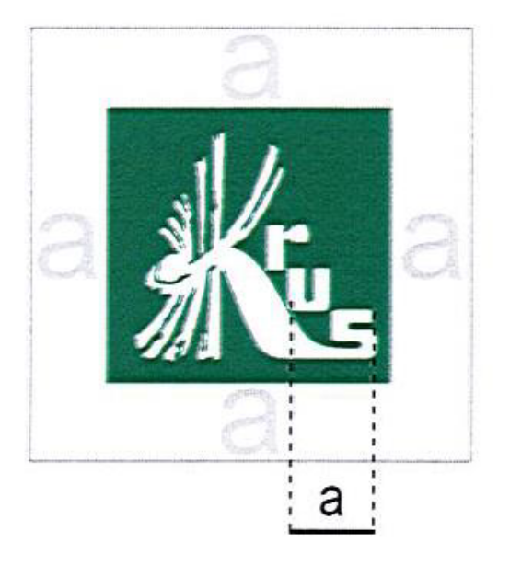
Przedmiot zamówienia musi być fabrycznie nowy, kompletny, oryginalny, sprawny technicznie i nie może nosić śladów uszkodzeń zewnętrznych oraz uprzedniego użytkowania.
Wzory logotypów do wykonania nadruków, grawerów opisanych w specyfikacji materiałów
prewencyjnych:

